МИНИСТЕРСТВО ОБРАЗОВАНИЯ И НАУКИ РОССИЙСКОЙ ФЕДЕРАЦИИ

**Федеральное государственное бюджетное образовательное учреждение высшего профессионального образования  
 «Кемеровский государственный университет»**

**Институт фундаментальных наук**

**Кафедра ЮНЕСКО по ИВТ**

**ДОМАШНЯЯ РАБОТА №1**

**ПО ДИСЦИПЛИНЕ “БАЗЫ ДАННЫХ”**

**Задача № 3**

студента 2 курса

**Клименко Антона Александровича**

Направление 09.03.03 – Прикладная информатика в экономике

Преподаватель:

доцент

С.Ю. Завозкин

_____________________

Работа защищена:

“____”_______________201_г.

с оценкой _____________

Кемерово 201_

**СРЕДСТВА, ИСПОЛЬЗУЕМЫЕ В РЕШЕНИИ ЗАДАЧ**

1. MongoDB Compass

**ЗАДАЧИ**

1. Вывести ФИО и номер группы студента, изучающего заданный язык и дисциплину.

- Язык английский, предмет математика (рис. 1)

- Язык немецкий, предмет информатика (рис. 2)

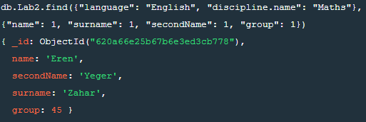

Рисунок 1

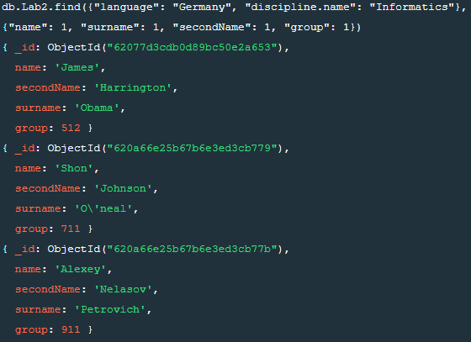

Рисунок 2

2. Вывести фамилии и номера курсов первых 3х студентов со старшего курса (сортировка по курсу и по фамилии). (Рис. 3)

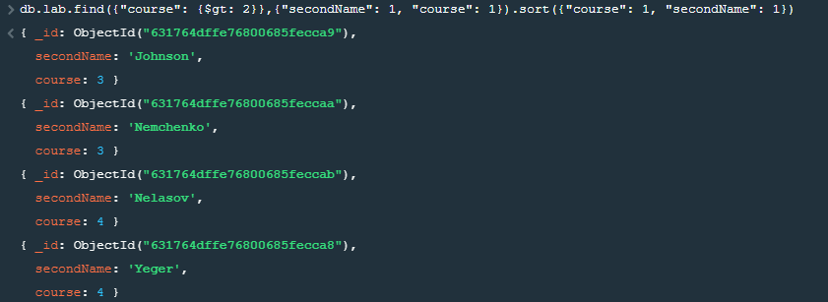

Рисунок 3

3. Вывести информацию о студентах, исключая дату рождения, в том порядке, в котором они были занесены в базу данных. (Рис. 4)

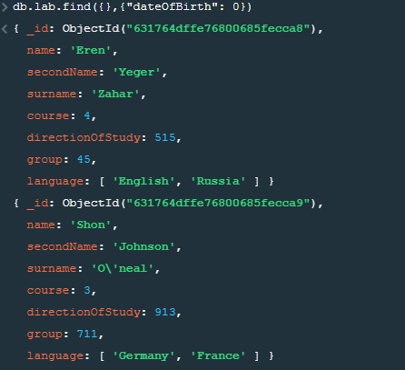

Рисунок 4

4. Вывести список студентов первого курса. Из списка изучаемых языков оставить только первый. (Рис. 5)

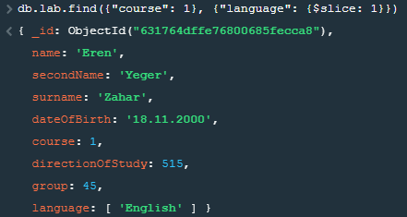

Рисунок 5

5. Вывести количество студентов на курсах, старших 1го и младших 5го. (Рис. 6)

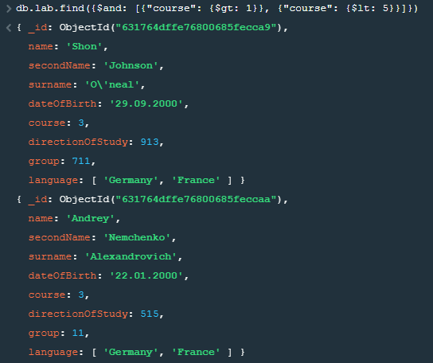

Рисунок 6

6. Вывести список групп без повторения. (Рис. 7)



Рисунок 7

7. Вывести информацию о студентах, одновременно изучающих английский и немецкий язык. (Рис. 8)

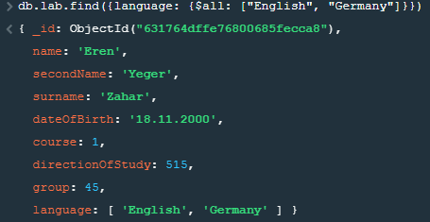

Рисунок 8

8. Вывести Информацию о студентах, одновременно английский или немецкий язык. (Рис. 9)

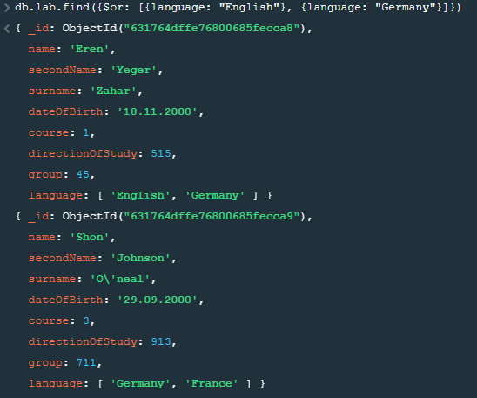

Рисунок 9

9. Вывести Информацию о студентах, не изучающих английский язык. (Рис. 10)

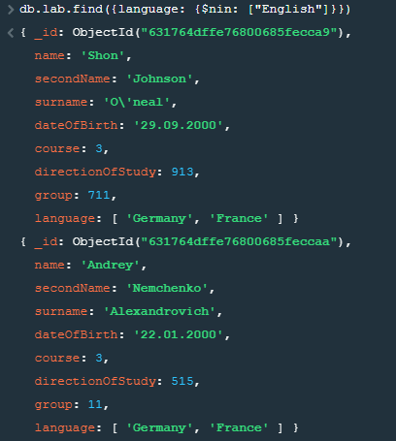

Рисунок 10

10. Добавить первому студенту информацию о дате поступления и об изученных дисциплинах. (Рис. 11)

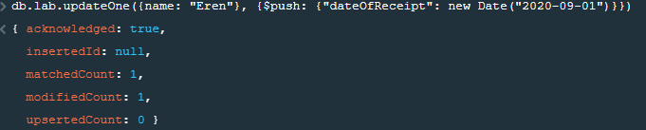

Рисунок 11

Удалить атрибуты с датой рождения и изученными дисциплинами. (Рис. 12)

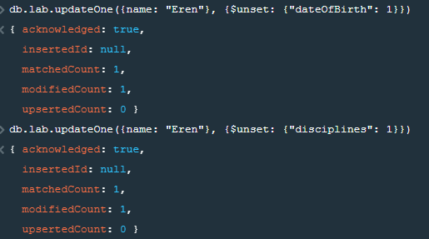

Рисунок 12

11. Перевести всех студентов выше на один курс. (Рис. 13)

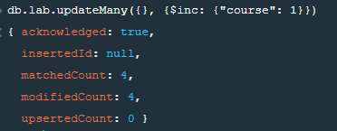

Рисунок 13

12. Удалить студента с заданным именем и фамилией. (Рис. 14)



Рисунок 14